**DIAGRAMA DE CASO DE USO**

**Data: 10/04/2024**

**Nome Grupo: SearchBytes**

O Diagrama de Casos de Uso descreve a funcionalidade proposta para o novo sistema, isto é, fornece uma descrição clara e consistente do que o sistema deve fazer.

As características dos casos de uso são: são sempre iniciadas por um ator e deve sempre retornar um resultado (valor) ao ator.

Observar Include, Extend e Generalização.

**Include** - Quando o Caso de Uso 1 inclui o Caso de Uso 2, isto é, sempre que o Caso de Uso 1 for executado, o Caso de Uso 2 também será. (Seta chegando no Caso de Uso 2). É uma agregação do tipo composição.

**Extend** - Quando o Caso de Uso 2 estende o Caso de Uso 1, isto é, quando o Caso de Uso 1 for executado o Caso de Uso 2 poderá (ou não) ser executado. (Seta chegando no Caso de Uso 1)

**Generalização** - Pode ser usado para os atores ou os casos de Uso. Por exemplo: um ator Usuário que é a generalização de Aluno e Professor, tudo que tiver no usuário (atributos, propriedades, métodos) será herdado pelo Aluno e Professor. Ou, um Caso de Uso Autenticar Usuário que é a generalização de um Caso de Uso Autenticar Usuário com Biometria, isso significa que o Caso de Uso Autenticar Usuário com Biometria além de fazer tudo que nele, também executará tudo que está no Autenticar Usuár 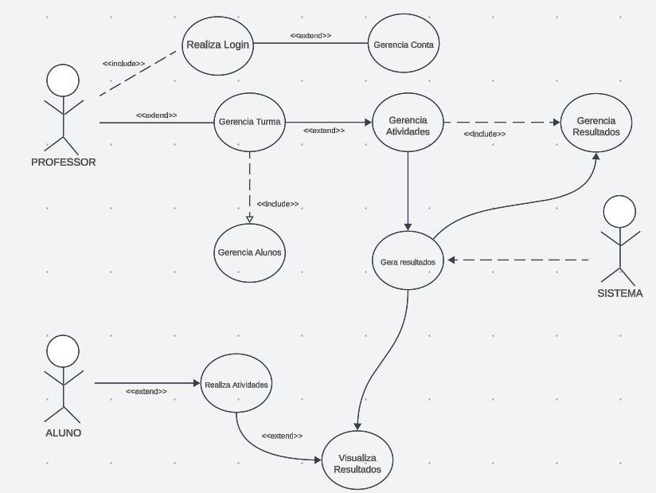

Figura 1 – Diagrama de Caso de Uso

Não HAVERA ADMINISTRADOR NESSE SISTEMA??? Pelo que entendi o aluno não terá função nesse sistema, se ele for usar um QRDCODE será através do celular dele

VISITANTE



VISITANTE LIGA COM: GERENCIAR PROFESSOR, FAZER LOGIN, FAZER LOGOUT 🡪 FAZER LOGIN TEM UM EXTEND RECUPERAR SENHA

PROFESSOR LIGA COM: IMPORTAR LISTA DE ALUNOS DO SIGA, GERENCIAR ENQUETE E QUIS,

GERENCIAR NOTA, ENVIAR AVISO, GERENCIAR SORTEADOR, GERENCIAR CALENDARIO, GERENCIAR TURMA, DETALHAR ALUNO

IMPORTAR... TEM EXTEND COM DETALHAR ALUNO

GERENCIAR ENQUETE.. TEM EXTEND COM GERAR QRCODE

OBSERVAR QUE ALGUNS CASOS DE USO PODEM SER ACESSADOS DIRETAMENTE OU VIA EXTEND

ADMINISTRADOR

PROFESSOR

